

**2021 - 2022 жылдарға арналған Павлодар ауданында жайылымдарды басқару және оларды пайдалану жөніндегі жоспарды бекіту туралы**

Мерзімі біткен

Павлодар облысы Павлодар аудандық мәслихатының 2021 жылғы 12 тамыздағы № 9/49 шешімі. Мерзімі өткендіктен қолданыс тоқтатылды

      Қазақстан Республикасының "Қазақстан Республикасындағы жергілікті мемлекеттік басқару және өзін-өзі басқару туралы" Заңыңың 6-бабына, Қазақстан Республикасының "Жайылымдар туралы" Заңының 8-бабы 1) тармақшасына, 13-бабына сәйкес, Павлодар аудандық мәслихаты ШЕШІМ ҚАБЫЛДАДЫ:

      1. Қоса беріліп отырған 2021 - 2022 жылдарға арналған Павлодар ауданында жайылымдарды басқару және оларды пайдалану жөніндегі жоспар бекітілсін.

      2. Осы шешімнің орындалуын бақылау аудандық мәслихаттың экономика, бюджет, агроөнеркәсіптік кешен, жер қатынастары және экология мәселелері жөніндегі тұрақты комиссиясына жүктелсін.

      3. Осы шешім оның алғышқы ресми жарияланған күнінен кейін күнтізбелік он күн өткен соң қолданысқа енгізіледі.

|  |  |
| --- | --- |
| *Павлодар аудандық мәслихатының хатшысы* | *А. Шайхимов* |

|  |  |
| --- | --- |
|  | Павлодар аудандық мәслихатының 2021 жылғы 12 тамыздағы № 9/49 шешімімен бекітілді |

**2021 - 2022 жылдарға арналған Павлодар ауданында жайылымдарды басқару және**  
**оларды пайдалану жөніндегі жоспар**

      1. 2021 - 2022 жылдарға арналған Павлодар ауданында жайылымдарды басқару және оларды пайдалану жөніндегі осы жоспар (бұдан әрі - Жоспар) Қазақстан Республикасының "Қазақстан Республикасындағы жергілікті мемлекеттік басқару және өзін-өзі басқару туралы", Қазақстан Республикасының "Жайылымдар туралы" Заңдарына, Қазақстан Республикасы Премьер-Министрінің орынбасары - Қазақстан Республикасы Ауыл шаруашылығы министрінің "Жайылымдарды ұтымды пайдалану қағидаларын бекіту туралы" бұйрығына, Қазақстан Республикасы Ауыл шаруашылығы министрінің "Жайылымдардың жалпы алаңына түсетін жүктеменің шекті рұқсат етілетін нормасын бекіту туралы" бұйрығына сәйкес әзірленді.

      2. Жоспар жайылымдарды геоботаникалық зерттеп-қараудың жай-күйі туралы мәліметтер, ветеринариялық-санитариялық объектілер туралы мәліметтер, иелерін-жайылым пайдаланушыларды, жеке және (немесе) заңды тұлғаларды көрсете отырып, ауыл шаруашылығы жануарлары мал басының саны туралы деректер, ауыл шаруашылығы жануарларының түрлері мен жыныстық жас топтары бойынша қалыптастырылған үйірлердің, отарлардың, табындардың саны туралы деректер, шалғайдағы жайылымдарда жаю үшін ауыл шаруашылығы жануарларының мал басын қалыптастыру туралы мәліметтер, екпе және аридтік жайылымдарда ауыл шаруашылығы жануарларын жаю ерекшеліктері, малды айдап өтуге арналған сервитуттар туралы мәліметтер, мемлекеттік органдар, жеке және (немесе) заңды тұлғалар берген өзге де деректер ескеріле отырып қабылданды.

      3. Жайылымдарды басқару және оларды пайдалану жөніндегі жоспар жайылымдарды ұтымды пайдалану, жемшөпке қажеттілікті тұрақты қамтамасыз ету және жайылымдардың жойылу процестерінің алдын алу мақсатында қабылданды.

      4. Жоспар құрамында:

      1) осы жоспардың 1-қосымшасына сәйкес құқық белгілейтін құжаттар негізінде жер санаттары, жер учаскелерінің меншік иелері және жер пайдаланушылар бөлінісінде Павлдодар ауданы аумағында жайылымдардың орналасу схемасы (картасы);

      2) осы жоспардың 2-қосымшасына сәйкес Павлодар ауданы аумағында жайылым айналымдарының қолайлы схемалары;

      3) осы жоспардың 3-қосымшасына сәйкес Павлодар ауданы жайылымдардың, оның ішінде маусымдық жайылымдардың сыртқы және ішкі шекаралары мен алаңдары, жайылымдық инфрақұрылым объектілері белгіленген картасы;

      4) осы жоспардың 4-қосымшасына сәйкес Павлодар ауданы аумағында су тұтыну нормасына сәйкес жасалған су көздерiне (көлдерге, өзендерге, тоғандарға, апандарға, суару немесе суландыру каналдарына, құбырлы немесе шахталы құдықтарға) жайылым пайдаланушылардың қол жеткізу схемасы;

      5) осы жоспардың 5-қосымшасына сәйкес Павлодар ауданы аумағында жайылымы жоқ жеке және (немесе) заңды тұлғалардың ауыл шаруашылығы жануарларының мал басын орналастыру үшін жайылымдарды қайта бөлу және оны берілетін жайылымдарға ауыстыру схемасы;

      6) осы жоспардың 6-қосымшасына сәйкес Павлодар ауданының ауылдық округтерінде орналасқан жайылымдармен қамтамасыз етілмеген жеке және (немесе) заңды тұлғалардың ауыл шаруашылығы жануарларының мал басын шалғайдағы жайылымдарға орналастыру схемасы;

      7) осы жоспардың 7-қосымшасына сәйкес ауыл шаруашылығы жануарларын жаюдың және айдаудың маусымдық маршруттарын белгілейтін жайылымдарды пайдалану жөніндегі күнтізбелік графигі бар.

      5. Павлодар ауданы 1928 жылы құрылған, облыс орталығы төңірігінде, Ертіс өзенінің оң жағалауында орналасқан. Солтүстік батысында Теренкөл ауданымен, оңтүстік батысында Аққулы ауданымен, шығысында Шарбақты ауданымен, ал солтүстік-шығыс жағында Успен ауданымен шектеседі. Аумақтық-әкімшілік бөлінісі 12 ауылдық округте және бір ауылда орналасқан 38 елді мекендерден тұрады.

      Климаты - шұғыл континенттік, бірақ Ертістің жақын орналасуы арқасында тым жұмсақ, қаңтардың орташа температурасы минус 18 градус Цельсийдан минус 19 градус Цельсийға дейін, шілденің орташа температурасы плюс 21 градус Цельсийдан плюс 23 градус Цельсийға дейін. Жылдық атмосфералық жауын-шашын мөлшері 272 миллиметрді құрайды. Оңтүстік-батыс және солтүстік желдер басым, шығыс аңызақ жел жиі соғып тұрады.

      Топырақ жамылғысы қара каштан түзілімдерімен, кей жерлерде сортаң және сортаңдармен ұсынылған. Топырақ әлсіз құрылымға ие және қарашірік заттарына ие емес.

      Гидрографиялық қатынаста аудан тиімді жағдайға ие, өйткені аудан бойымен Ертіс өзені ағып өтеді, оның көптеген тармақтары, жеңдері бар. Сондай-ақ көлдер де бар: Коряковка, Маралды, Ұзынқамыс және басқалары.

      Өсімдіктер негізінен монотонды, дала феску, шөпті дәнді дақылдар, қауырсын шөптері, борозды феску және жусан басым. Дала аймағында түбегейлі жақсарту арқылы құрылған өсімдіктердің мәдени түрі басым. Негізгі дақыл - тарақ бидай шөптері (житняк).

      Жайылым алқаптарының орташа өнімділігі 5,7 центнерді құрайды.

      Жайылымдардағы жемдердің қоры ұзақтығы 170-180 күн жайылым кезеңінде пайдаланылады.

      6. Аудан жерлерінің жалпы жер көлемі 584 219,2 гектар (бұдан әрі - га), соның ішінде жайылымдар – 249 969 га.

      Елді мекендер жерлерінің шекарасында халықтың қосалқы шаруашылықтарының аналық мал басын жаюға арналған 68,4 мың га жайылым, 181,5 мың га ауыл шаруашылығы мақсатындағы жер шоғырланған.

      Жер балансына сәйкес жерді пайдалануға жалпы алаңы 163,3 мың га 356 учаске берілді.

      Шаруа және фермер қожалықтарына 238 учаске;

      Ауыл шаруашылығы кәсіпорындарына – 68 учаске;

      Азаматтар үшін (ЖК жоқ) – 50 учаске бекітілген.

      2020 жылы егістіктен жайылымдарға 4,5 мың га, ағымдағы жылдың өткен кезеңінде 1,1 мың га ауыстырылды.

      7. Аудан аумағындағы негізігі жайылым пайдаланушылары ауыл шаруашылығы құрылымдары болып табылады. Аудан тұрғындарының мал басы елді мекендерге тиесілі жерлерде бағылады.

      8. Аудан аумағындағы ауыл шаруашылығы жануарлары мал басының саны 78 мың шартты басты құрайды, соның ішінде:

      56333 бас ірі қара мал;

      43750 бас қой-ешкі;

      17299 жылқы.

      9. Аудан аумағында ветеринариялық-санитарлық 34 объектілері қызмет істейді, соның ішінде 21 мал көмінділері және 13 мал дәрігерлік пункттер.

      10. Павлодар ауданында малды айдап өтуге арналған сервитуттар белгіленбеген.

      11. Халықтың мал жаю жөніндегі мұқтажын қанағаттандыру үшін ауданның босалқы жерлерін резервте қалдыру:

|  |  |  |
| --- | --- | --- |
| № | Ауылдық округ | Алаңы, га |
| 1 | Григорьевка | 370 |
| 2 | Ефремовка | 200 |
| 3 | Заңғар | 250 |
| 4 | Заря | 240 |
| 5 | Черноярка | 476 |
|  | Барлығы | 1536 |

|  |  |
| --- | --- |
|  | 2021 - 2022 жылдарға арналған Павлодар ауданында жайылымдарды басқару және оларды пайдалану жөніндегі жоспарға 1-қосымша |

**Құқық белгілейтін құжаттар негізінде жер санаттары, жер учаскелерінің меншік**  
**иелері және жер пайдаланушылар бөлінісінде Павлодар ауданы аумағында**  
**жайылымдардың орналасу схемасы (картасы)**

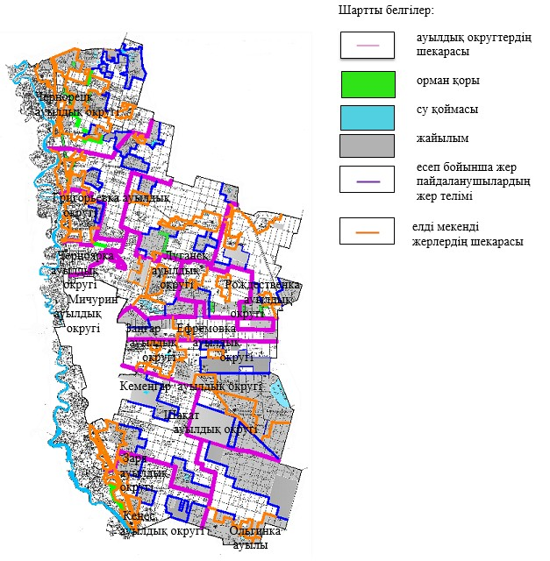

|  |  |
| --- | --- |
|  | 2021 - 2022 жылдарға арналған Павлодар ауданында жайылымдарды басқару және оларды пайдалану жөніндегі жоспарға 2-қосымша |

**Павлодар ауданы аумағында жайылым айналымдарының қолайлы схемалары**

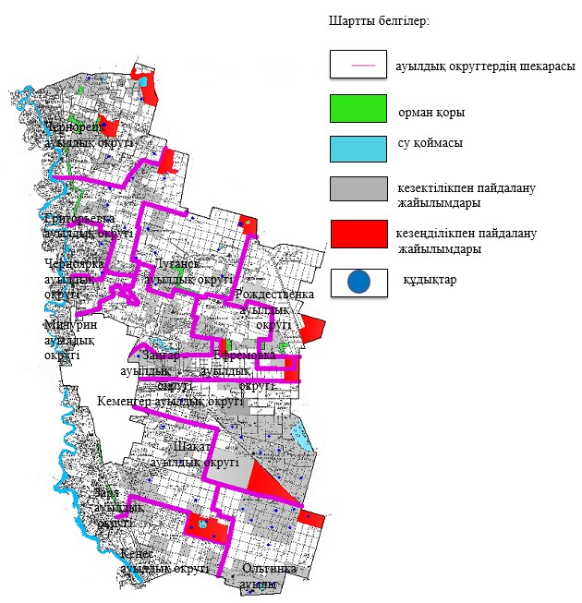

|  |  |
| --- | --- |
|  | 2021 - 2022 жылдарға арналған Павлодар ауданында жайылымдарды басқару және оларды пайдалану жөніндегі жоспарға 3-қосымша |

**Павлодар ауданы жайылымдардың, оның ішінде маусымдық жайылымдардың**  
**сыртқы және ішкі шекаралары мен алаңдары, жайылымдық инфрақұрылым**  
**объектілері белгіленген картасы**

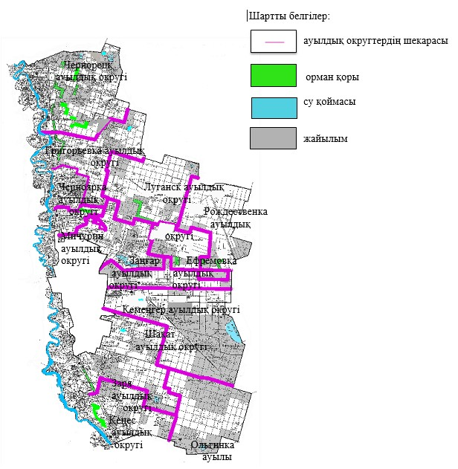

|  |  |
| --- | --- |
|  | 2021 - 2022 жылдарға арналған Павлодар ауданында жайылымдарды басқару және оларды пайдалану жөніндегі жоспарға 4-қосымша |

**Павлодар ауданы аумағында су тұтыну нормасына сәйкес жасалған су көздеріне**  
**(көлдерге, өзендерге, тоғандарға, апандарға, суару немесе суландыру каналдарына,**  
**құбырлы немесе шахталы құдықтарға) жайылым пайдаланушылардың**  
**қол жеткізу схемасы**

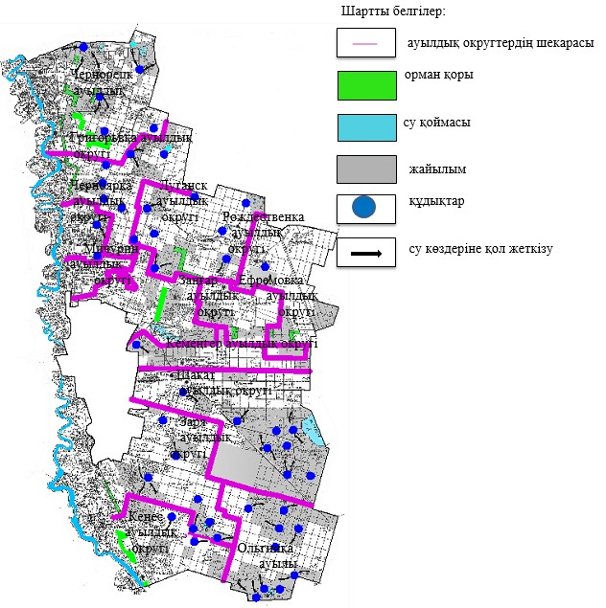

|  |  |
| --- | --- |
|  | 2021 - 2022 жылдарға арналған Павлодар ауданында жайылымдарды басқару және оларды пайдалану жөніндегі жоспарға 5-қосымша |

**Павлодар ауданы аумағында жайылымы жоқ жеке және (немесе) заңды тұлғалардың**  
**ауыл шаруашылығы жануарларының мал басын орналастыру үшін жайылымдарды**  
**қайта бөлу және оны берілетін жайылымдарға ауыстыру схемасы**

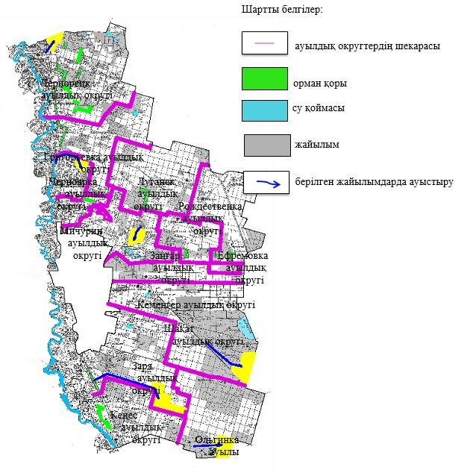

|  |  |
| --- | --- |
|  | 2021 - 2022 жылдарға арналған Павлодар ауданында жайылымдарды басқару және оларды пайдалану жөніндегі жоспарға 6-қосымша |

**Павлодар ауданының ауылдық округтерінде орналасқан жайылымдармен қамтамасыз**  
**етілмеген жеке және (немесе) заңды тұлғалардың ауыл шаруашылығы**  
**жануарларының мал басын шалғайдағы жайылымдарға орналастыру схемасы**

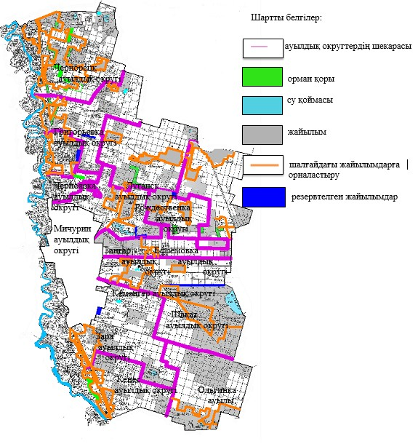

|  |  |
| --- | --- |
|  | 2021 - 2022 жылдарға арналған Павлодар ауданында жайылымдарды басқару және оларды пайдалану жөніндегі жоспарға 7-қосымша |

**Ауыл шаруашылығы жануарларын жаюдың және айдаудың маусымдық**  
**маршруттарын белгілейтін жайылымдарды пайдалану жөніндегі күнтізбелік график**

|  |  |  |  |  |  |
| --- | --- | --- | --- | --- | --- |
| № р/с | Ауылдық округ, ауыл атауы | Жаю кезіңі | | | |
| 1 | 2 | 3 | 4 |
| 1 | Григорьевка ауылдық округі | 25 сәуір мен 24 маусым аралығында бір реттік мал жаю | 25 маусым мен 24 тамыз аралығында бір реттік мал жаю | 25 тамыздан 22 қазанға дейін бір реттік мал жаю | Демалатын өріс |
| 2 | Ефремовка ауылдық округі | 25 сәуір мен 24 маусым аралығында бір реттік мал жаю | 25 маусым мен 24 тамыз аралығында бір реттік мал жаю | 25 тамыздан 22 қазанға дейін бір реттік мал жаю | Демалатын өріс |
| 3 | Заңғар ауылдық округі | 25 сәуір мен 24 маусым аралығында бір реттік мал жаю | 25 маусым мен 24 тамыз аралығында бір реттік мал жаю | 25 тамыздан 22 қазанға дейін бір реттік мал жаю | Демалатын өріс |
| 4 | Заря ауылдық округі | 25 сәуір мен 24 маусым аралығында бір реттік мал жаю | 25 маусым мен 24 тамыз аралығында бір реттік мал жаю | 25 тамыздан 22 қазанға дейін бір реттік мал жаю | Демалатын өріс |
| 5 | Кеңес ауылдық округі | 25 сәуір мен 24 маусым аралығында бір реттік мал жаю | 25 маусым мен 24 тамыз аралығында бір реттік мал жаю | 25 тамыздан 22 қазанға дейін бір реттік мал жаю | Демалатын өріс |
| 6 | Кемеңгер ауылдық округі | 25 сәуір мен 24 маусым аралығында бір реттік мал жаю | 25 маусым мен 24 тамыз аралығында бір реттік мал жаю | 25 тамыздан 22 қазанға дейін бір реттік мал жаю | Демалатын өріс |
| 7 | Луганск ауылдық округі | 25 сәуір мен 24 маусым аралығында бір реттік мал жаю | 25 маусым мен 24 тамыз аралығында бір реттік мал жаю | 25 тамыздан 22 қазанға дейін бір реттік мал жаю | Демалатын өріс |
| 8 | Мичурин ауылдық округі | 25 сәуір мен 24 маусым аралығында бір реттік мал жаю | 25 маусым мен 24 тамыз аралығында бір реттік мал жаю | 25 тамыздан 22 қазанға дейін бір реттік мал жаю | Демалатын өріс |
| 9 | Ольгинка ауылы | 25 сәуір мен 24 маусым аралығында бір реттік мал жаю | 25 маусым мен 24 тамыз аралығында бір реттік мал жаю | 25 тамыздан 22 қазанға дейін бір реттік мал жаю | Демалатын өріс |
| 10 | Рождественка ауылдық округі | 25 сәуір мен 24 маусым аралығында бір реттік мал жаю | 25 маусым мен 24 тамыз аралығында бір реттік мал жаю | 25 тамыздан 22 қазанға дейін бір реттік мал жаю | Демалатын өріс |
| 11 | Чернорецк ауылдық округі | 25 сәуір мен 24 маусым аралығында бір реттік мал жаю | 25 маусым мен 24 тамыз аралығында бір реттік мал жаю | 25 тамыздан 22 қазанға дейін бір реттік мал жаю | Демалатын өріс |
| 12 | Черноярка ауылдық округі | 25 сәуір мен 24 маусым аралығында бір реттік мал жаю | 25 маусым мен 24 тамыз аралығында бір реттік мал жаю | 25 тамыздан 22 қазанға дейін бір реттік мал жаю | Демалатын өріс |
| 13 | Шақат ауылдық округі | 25 сәуір мен 24 маусым аралығында бір реттік мал жаю | 25 маусым мен 24 тамыз аралығында бір реттік мал жаю | 25 тамыздан 22 қазанға дейін бір реттік мал жаю | Демалатын өріс |

© 2012. Қазақстан Республикасы Әділет министрлігінің «Қазақстан Республикасының Заңнама және құқықтық ақпарат институты» ШЖҚ РМК